Задачей взрослого является формирование безопасного поведения детей. Необходимо приучать ребёнка к неукоснительному выполнению определенных правил.  C наступлением первых теплых дней после зимы, хочется естественно пообщаться с пробуждающейся природой. Но посещение парка, леса весной и в начале лета сопряжено с высоким риском быть укушенным клещом, а это черева-то заражением таких опасных болезней, как клещевой энцефалит и боррелиоз.  Как происходит заражение клещами:  Находясь на ветках или траве, при приближении животного или человека клещи могут прицепиться к нему, а потом добраться до открытых участков кожи, чаще всего - шея, волосистая часть головы, спина, подмышечные и паховые области и др.  Слюна клеща содержит обезболивающее вещество, поэтому укус его безболезнен, и длительное время незаметен. Вместе со слюной зараженные клещи передают в кровь человека или животного не только вирус клещевого энцефалита, но в некоторых случаях спирохеты, которые вызывают заболевание, клиническисходные с клещевым энцефалитом– клещевой бруцеллез.. |   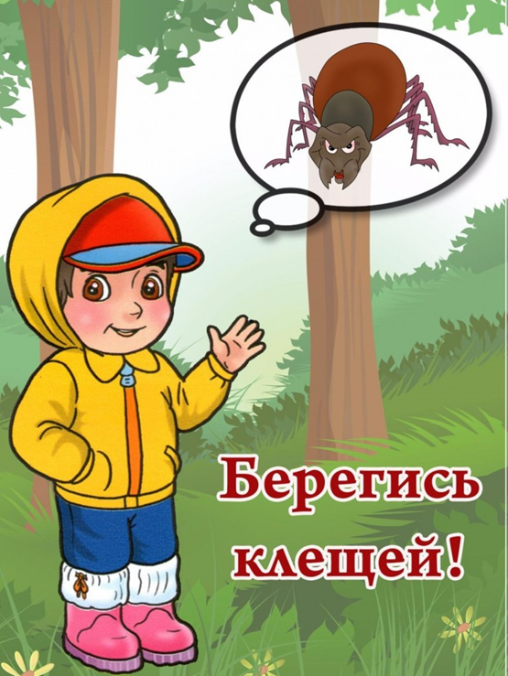 | Буклет для родителей  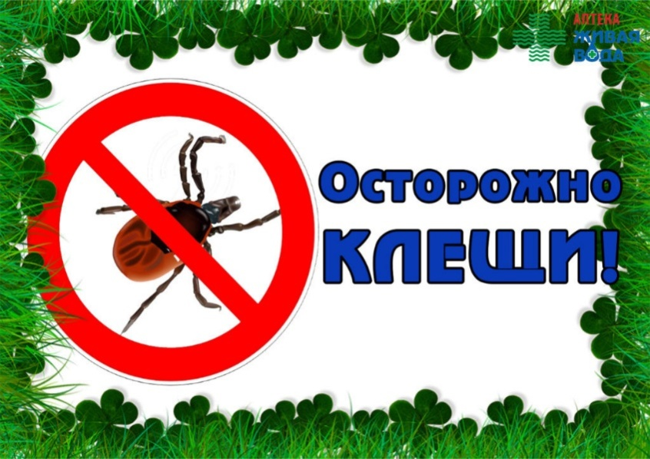  Этот маленький злодей  Зверя грозного страшней.  На ветвях, в лесу живет.  Не росу, а кровь он пьет.  Настоящий паразит,  И несет энцефалит.  Облик страшен и зловещ!  Берегитесь! Это – клещ!.
Если вас или ребенка укусил клещ, постарайтесь как можно скорее обратиться в травмпункт. Там насекомое удалят и проверят, не опасно ли оно, не является ли разносчиком инфекции.  Если показаться врачу нет возможности, удалите клеща самостоятельно. Извлекать паразита нужно пинцетом или специальными приспособлениями, делая выкручивающие движения и стараясь не повредить брюшко и хоботок. Помните, если дернуть быстро, велика вероятность, что верхняя половина туловища клеща останется внутри кожи, что чревато воспалением и нагноением.  После удаления клеща необходимо проверить место контакта: не остался ли там хоботок? Если все чисто, ранку следует промыть водой или спиртом, смазать йодом или зеленкой. Затем тщательно вымыть руки с мылом.  По возможности, пусть даже на следующий день, отвезите клеща в травмпункт, где «агрессора» исследуют на носительство возбудителя.  Клещи считаются одними из наиболее опасных насекомых в нашей полосе. Дело в том, что они являются переносчиками инфекционных заболеваний: клещевого энцефалита и боррелиоза. Эти вирусные инфекции поражают спинной и головной мозг. Заболевания протекают тяжело, с высокой температурой, судорогами и могут приводить к различным осложнениям. | Как удалить присосавшегося клеща в домашних условиях?  1.Тело клеща осторожно смазывают маслом, и оставляют на 15-20 минут  2. Затем необходимо сделать из прочной нити петлю и затянуть ее у основания хоботка клеща.  3. Придерживая кожу пальцами, покачивая клеща, постепенно вытягивать его, растягивая концы нити в стороны. Можно захватить клеща пинцетом или обернутыми чистой марлей пальцами как можно ближе к его ротовому аппарату и, держа строго перпендикулярно поверхности укуса, повернуть тело клеща вокруг оси, извлечь его из кожных покровов  4. Место укуса необходимо смазать 70% спиртом, 5% йодом, зеленкой или одеколоном.  5. Если клещ удален, а его головка осталась в коже, то нужно обратиться в поликлинику для лечебной помощи. Если обратиться нет возможности, то нужно обработать место 5% йодом и извлечь как занозу.  6. Клещей, снятых с тела, необходимо поместить в пузырек (в крайнем случае сжечь или залить кипятком). Не следует давить их пальцами, т.к. если клещ заражен, то вирус может попасть в организм человека через слизистые носа, глаз и незначительно поврежденную кожу.  7. После контакта с клещами обязательно вымыть руки с мылом.  8. Для определения зараженности клеща необходимо (в пузырьке, банке) доставить его в лабораторию. | Лучшая защита от клещей — это соблюдение техники безопасности:  1. Не рекомендуется без особой надобности залезать в непроходимые чащи низкорослого кустарника (малина, ольха, орешник и т.д.)  2. Перемещаясь по лесной дороге, не срывайте веток (этим действием, вы стряхиваете на себя с основного куста N-ое количество клещей)  3. Ноги должны быть полностью прикрыты (не рекомендуются шорты)  4. Спортивные штаны, трико (желательно с гладкой поверхностью) должны быть заправлены в носки.  5. Обязательно наличие головного убора (кепка, платок)  6. Длинные волосы желательно спрятать под головной убор.  7. После похода по лесу, необходимо проверить (стряхнуть) как верхнюю одежду, так и нижнее бельё.  8. Осмотреть всё тело.  9. Обязательно расчесать волосы мелкой расчёской. Если вы обнаружили ползущего клеща, его необходимо сжечь. Клещи очень живучи, раздавить его невозможно.  